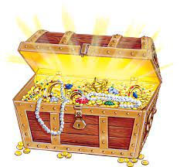

Pour commencer : Chasse au trésor !

(la galerie en ligne)

Trouve ces scènes dans la galerie. Comment s’appellent les peintres ?
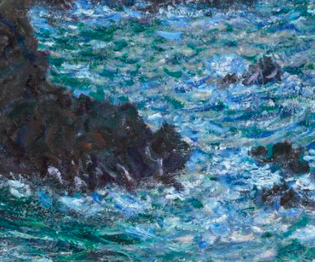
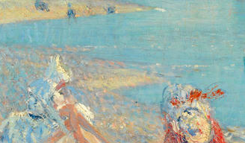
Les enfants à la plage

Phillip Wilson Steer

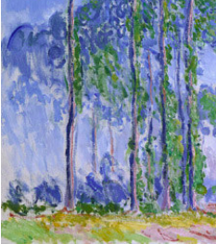
La mer déchainée

Claude Monet

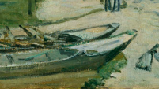
Les grands arbres

Claude Monet

Les fleurs de pommier

Claude Monet

Les bateaux dans la boue

Alfred Sisley

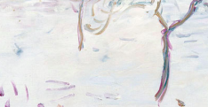
L’herbe verte

Georges-Pierre Seurat

Un manteau de neige

Camille Pissaro

Quelle est la différence?

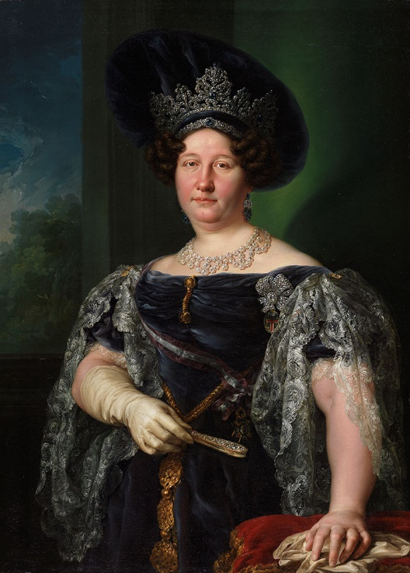
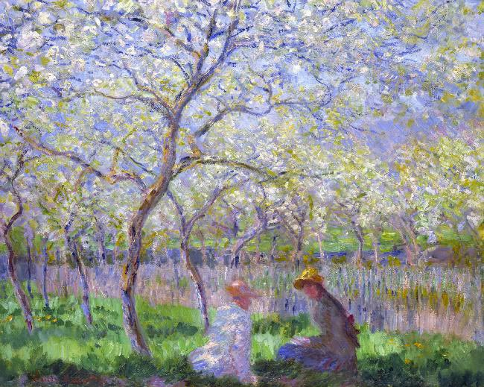

Springtime
Claude Monet
1886

Maria Isobel du Boubón, Queen of the two Sicilies
Vicente López y Portaña
1829 - 1830

Dans un portrait je vois…  Un arbre X  Un visage /  Des couleurs /  De la texture /  Le soleil X  Les mains /  Les saisons X  Les yeux /  Les vêtements / | Dans une peinture impressionniste je vois…  Un arbre /  Un visage X  Des couleurs /  De la texture /  Le soleil /  Les mains X  Les saisons /  Les yeux X  Les vêtements /

Comment tu te sens ?

- Je me sens calme
- Je me sens triste
- Je me sens contente
- Il fait froid
- C’est le printemps

Cher journal,…
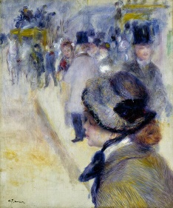
Cher journal,
Je suis au bord de la rivière avec Eugénie
Je porte mon plus beau chapeau jaune
À l’ombre d’un arbre en fleur…

link

Cher journal,
Je vois la mer déchainée
Le ciel est gris mais la mer reste bleue
Les vagues s’écrasent contre les roches noires

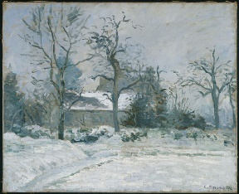

link

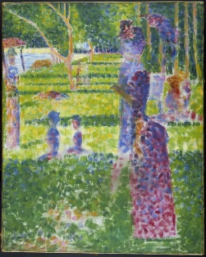
Cher journal,
Le mouvement des femmes et des hommes
Sur la place jaune
Je me sens heureux
De les voir aller et venir

link

Cher journal,
Il fait froid, dans ce désert glacé
La maison est recouverte de neige
Et les arbres sont nus

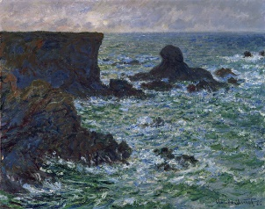

link

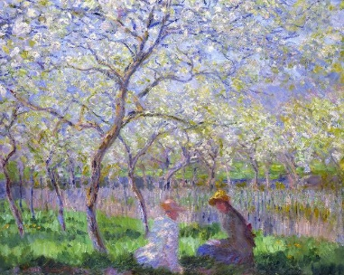
Cher journal,
Je suis au parc, assis dans l’herbe
Il fait beau et les femmes sont belles
Dans leurs robes violettes

link

Maintenant à vous!

Write 15 words, mention :
- At least one colour
- Something you can see in the painting (Je vois…)
- Say how it makes you feel (Je me sens….)
Cher journal,

Mots utiles

